В чем особенность GPS часов?

- Обмен короткими голосовыми сообщениями с ребенком
- Продолжительность прогулок, подсчет количества шагов, затраченных калорий, качество сна
- История передвижений ребенка
- Если ребенок выйдет за пределы заданной территории, Вы будете оповещены об этом
- Отображение реальных GPS координат Вашего ребенка
- Основное меню для настройки кнопок SOS/Мама/Папа, незаметная для ребенка прослушка
- Поощрение за хорошее поведение ребенка количеством "сердечек"
- Функция "антипотеряшка". Если часы вдруг потерялись, включите эту функцию в приложении. Часы сразу же зазвонят и их с легкостью можно будет найти
- Чтобы ребенок не проспал в школу, поставьте ему будильник прямо из приложения

Инструкция по настройке Q80
Комплектация часов Q80 - это часы, проводок для зарядки и инструкция.
☀ Заранее приобретите Микро-SIM оператора связи: МТС , Билайн или Мегафон для стабильной правильной работы.
Тариф sim-карты должен быть с мобильным интернетом.
Sim-карта оператора Tele2 - не подходит по техническим особенностям.
Sim-карта должна быть совместима с 2g технологией. Поэтому для стабильной и правильной работы устройства не устанавливайте высокотехнологичные с поддержкой 4g.
Предварительно установите sim-карту в телефон, проверьте наличие интернета, отсутствие платных подписок и PIN кода.
Установите sim-карту в специальный слот выключенных часов.
Правильное положение для установки сим-карты, когда они надеты на руку, должно быть следующим:
☀ Установите приложение на Ваш смартфон для операционной системы Android или iOS.
Название приложения "SeTracker".
☀ Запускаем приложение и регистрируем уникальный код ID, в крайнем случае IMEI.
Далее регистрируем логин и пароль. Один логин можно использовать на разных смартфонах, например, если за ребенком следит и мама и папа.

Инструкция по эксплуатации Q80
Перед началом использования умных часов для ребенка Q80 следует рассмотреть основные иконки, расположенные на главном экране.
Часы хоть и кажутся на первый взгляд сложным устройством, очень просты и надежны функционально.
Сенсорный экран управляет полностью возможностями телефона, а единственная кнопка на боку отвечает за режим "SOS", после установки сим-карты и экстренных номеров.
При включении часов без сим-карты выключить их можно длительным нажатием на кнопку "SOS/включение".
После установки сим-карты выключить часы можно будет только из приложения, потому как при длительном удержании кнопки "SOS" часы переходят в режим экстренного вызова основных номеров, указанных в приложении.
Значок GSM, обозначающий наличие мобильной сотовой связи и ее уровень.
Перечеркнутый значок GSM обозначает отсутствие мобильной сотовой связи.
Значок звука указывает на его присутствие.
Громкость самого разговора не относится к данной иконке, но ее можно увеличивать и уменьшать при поступлении звонка, путем нажатия на плюс и минус, появившихся на сенсорном экране.
Перечеркнутый значок сигнализирует об отсутствии звука.
Активирован вибро-вызов.
Вибровызов на Q80 можно установить через приложение SeTracker, для этого войдите в настройки -> раздел "не беспокоить" и установите желаемое время, когда звонок будет переходить в режим вибро.
Наличие новых непрочитанных или непрослушанных сообщений. Все сообщения хранятся в "Чат"е.
Индикатор обмена данными.
Значок GPS - спутниковая система навигации, которая помогает определять местонахождение ребенка. Точка внутри обозначает, что установлена связь со спутником.
Значок Wi-Fi оповещает ребенка, что рядом находится беспроводная сеть. На данном устройстве Wi-Fi работает как дополнительная возможность для точного отслеживания местоположения ребенка и не более того.
Индикатор часов на руке ребенка. Иконка появляется на часах, когда часы надеты на руке. При отсутствии часов на руке ребенка более 3 минут, система оповестит основной телефонный номер смс-сообщением и через приложение.
Уровень заряда батареи.
Система наград и поощрений. С помощью приложения со смартфона на часы отправляются электронные сердечки, которые сигнализируют ребенку о вашей заботе. Около сердечка располагаются цифры, которые ведут счёт наградам.
Значок присутствует при первом включении и говорит о том, что нужно установить sim-карту.
На экране также располагаются часы, дата, забавная обезьянка и сенсорная кнопка.
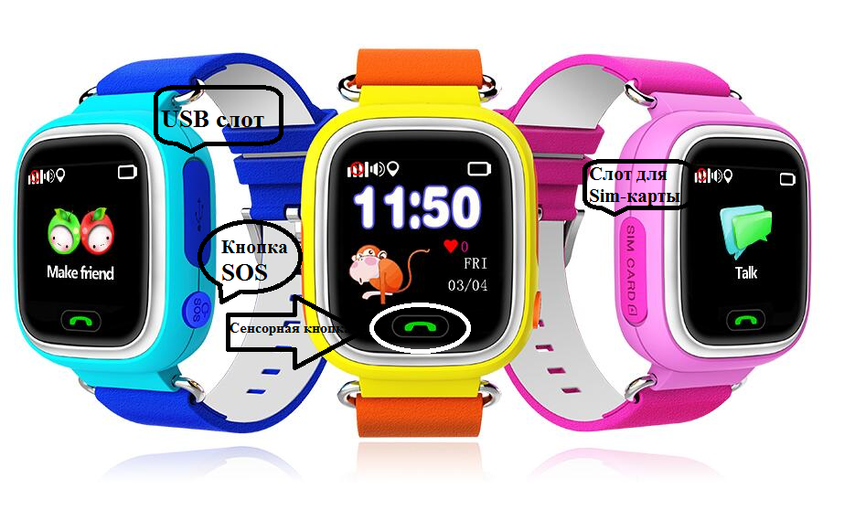

☀ Слот для Sim-карты расположен с боковой стороны. Щелчком при нажатии на сим карту, мы фиксируем ее внутри.
Правильное расположение сим-карты при установки
☀ Боковая сторона имеет вход для провода со стандартным разъемом для подключения часов к компьютеру через USB для зарядки.
☀ Кнопка "SOS/включение":
С ее помощью ребенок запускает экстренный вызов (длительное удержание более 3 секунд), который перезванивает на все три указанных номера SOS в приложении по очереди пока трубку не поднимут.
Кнопка включение часов при первом запуске.
Кнопка выключения часов без sim-карты.
С помощью данной кнопки можно отклонить входящий вызов и положить трубку после окончания разговора.
☀ Сенсорная кнопка "трубка":
С ее помощью ребенок может отвечать на входящий звонок.
Возврат в главное меню.
☀ Датчик снятия часов:
Сенсорный датчик расположен с обратной стороны корпуса и плотно прилегает к ручке ребенка.
Система оповестит родителей о снятии часов с руки при отсутствии их на руке более 3 минут.
Часы отправят sms сообщение на указанный родительский номер (в настройках данная функция по умолчанию отключена), в тоже время придет оповещение в приложение на смартфоне.

Функционал экрана Q80
☀ Домашняя страница:
Отображение малых иконок, времени, даты.
☀ Телефонная книга:
Нажмите, чтобы просмотреть 10 предустановленных номеров через приложение.
Выберите нужный контакт для совершения звонка.
☀ Чат:
Здесь ребенок найдет все голосовые и текстовые сообщения, присланные ему на часы.
Все сообщения сохраняются и теперь ребенок в любой момент может зайти и прочесть их снова при необходимости. Удерживайте кнопочку "Нажмите" для записи сообщения, отпустив ее сообщение моментально будет отправлено в приложение. Сообщение увидят все у кого установлено приложение, в разделе "Сообщения".
☀ Дружить:
Особая система обнаружения часов схожей модели. Функция автоматически производит поиск схожих часов рядом и синхронизирует их друг с другом через bluetooth.
Перемещать и удалять контакты можно только через интерфейс часофона.
После добавления контакта, можно совершать звонки и отправлять голосовые сообщения.
Чтобы устройства смогли подружиться они должны быть зарегистрированы в приложении SeTracker. Войдите в меню "дружить" на обоих часах, нажмите и удерживайте "добавить контакты". Ожидайте.
☀ Шагомер:
По умолчанию шагомер выключен. Шагомер необходимо открыть в приложении на смартфоне родителей, после чего шагомер на часах автоматически запустится.
Сведения и дополнительную информацию можно увидеть после нажатия на количество шагов.
☀ Скачать приложение:
Интерфейс содержит номер IMEI теперь не только на корпусе, но и внутри самих часов, что позволит всегда иметь его под рукой.
Также здесь находится QR-код для быстрого и комфортного скачивания приложения на смартфон.

Приложение SeTracker
☀ Приложение SeTracker, установив и зарегистрировавшись в котором, позволяет дистанционно управлять часами любой модели без особого труда. Легкий и понятный интерфейс с основными функциональными возможностями мы разберем далее подробнее.
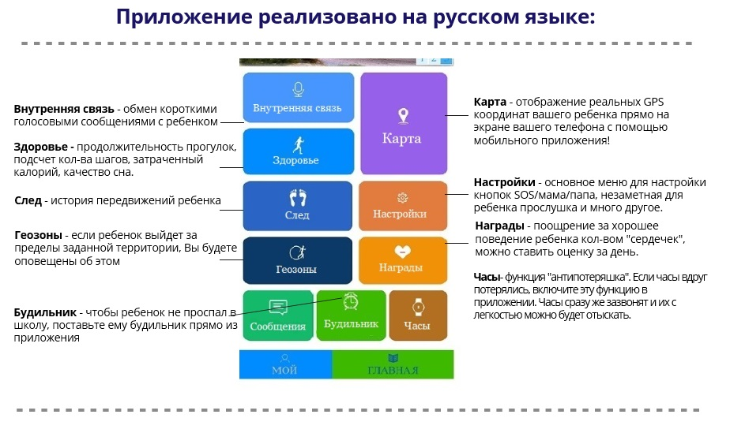
☀ Голосовые сообщения: отправляют голосовое сообщение со смартфона родителей на часы ребенка, сохраняя его при этом в приложении.
Длительность сообщения не может превышать 15 секунд.
После того, как часы примут сообщение, загорится иконка микрофона и количество полученных сообщений.
Прослушать сообщение на часах ребенок сможет с помощью кнопки "SOS".
Отправить ответное голосовое сообщение можно записав путем нажатия и удерживания кнопки "Включения".
☀ Карта, где ребенок?: местонахождение часов в реальном времени на карте.
По умолчанию информация обновляется автоматически каждые 3 минуты. Нажатие кнопки "Найти" уточнит местонахождение ребенка в данную секунду.
Также на карте Вы можете увидеть с помощью какой технологии была передана информация: красный индикатор - сообщает о GPS навигации, голубой индикатор - базовая станция, зеленым цветом подсвечивается - WiFi режим.
☀ Здоровье: расскажет заботливым родителям о количестве сделанных шагов ребенком, потраченных калориях, пройденном расстоянии и даже времени, проведенном за просмотром красочных сновидений. По умолчанию время сна установлено с 22:00 до 7:00. Каждая из опций имеет собственные настройки, например веса в килограммах и расстояние шага в сантиметрах.
☀ Отчеты: история перемещений ребенка, с возможностью отредактировать временной промежуток и просмотреть его на карте.
☀ Настройки:
☀ SOS номер: установите 3 номера SOS, и часы при длительном нажатии на кнопку "SOS", более 3 секунд, начнут звонить сначала на один номер и если трубку не подняли, то и на остальные два номера. Кнопка "1" на часах соответстует номеру SOS "1", кнопка "2" на часах соответствует номеру SOS "2", телефонный номер "3" в приложении - дополнительный экстренный номер.
☀ Обратный звонок: односторонняя связь с часами. Здесь вводится номер и отсылается на часы, в течение 10 секунд часы перезванивают на указанный номер, не подавая видимости работы. Это тихий вызов, именно здесь родители могут слышать происходящее вокруг ребенка. Также данная функция может помочь в поиске потерянных часов, не обнаруживая себя для прохожих.
☀ Режим работы геолокации: временной промежуток, через который будет запрашиваться местонахождение ребенка. Нормальный режим запрашивает местонахождение каждые 600 секунд, экономный - 3600 секунд, постоянный - 10 секунд. Чем чаще происходит запрос, тем больше расход энергии.
☀ Контекстная модель: появляется соответственно модели часов, позволяя менять громкой звук вызова на вибрацию или полную тишину.
☀ Не беспокоить: установка времени, в которое часы не будут принимать входящие вызовы.
☀ Настройка сообщений: номер для SMS необходим для получения системных сообщений о низком заряде часов менее 20%, нажатии кнопки "SOS" и сообщении о снятии часов с руки. Все сообщения будут собраны в разделе "Сообщения".
☀ Разрешенные номера: укажите 10 номеров, которое могут звонить на часики. Это могут быть соседи, знакомые ребятишки или учителя, например.
☀ Телефонная книга: укажите 10 номеров родных и знакомых ребенка, подпишите каждому номеру имя, оно будет высвечиваться на часах при поступлении вызова.
☀ Язык и время: установка языка и часового пояса.
☀ Датчик снятия с руки: в случае включения данной функции, часы просигнализирует в случае отсутствия часов на руке ребенка более 3 минут. Сенсор на внутренней части часов непосредственно прикасается к руке, поэтому как только сенсор перестает чувствовать ручку ребенка, он сообщает об этом маме и папе.
☀ LBS: благодаря этому сервису вы можете получить оперативную информацию о местоположении часов, на основании уровня сигнала до ближайших базовых станций оператора.
☀ Удаленное отключение: после указания основного номера, ребенок сам выключить часы не сможет. Выключение часов возможно только с помощью данной функции, дистанционно из приложения.
☀ Восстановление режима работы: сброс настроек часов, перевод их в рабочее состояние по умолчанию.
☀ Геозона: территориальное ограничение передвижений ребенка на местности. Установите в настройках радиус зоны, при пересечении которой, вы получите сообщение, что ребенок покинул безопасную территорию.
☀ Награды: электронные сердечки, которые немедленно поступают на часики при отправке. Данная функция является приятным дополнением и не может не радовать Вашего ребенка и Вас в частности. Ребенок всегда будет знать, когда мама по нему заскучала или посылает воздушный поцелуй.
☀ Сообщение: системные сообщения. Здесь Вы будете видеть важные события, происходящие с часами на руке ребенка: низкий заряд часов, выход из геозоны, снятие часов с руки и другие.
☀ Будильник: возможно установление 3 будильников.
☀ Где найти часы: функция помогает отыскать часы, если, например, ребенок по прибытии домой их снял и забыл куда положил. Команда "Где найти?" приведет к минутному сигналу часов, который можно отключить любой кнопкой.
ВАЖНО:
Следите за положительным балансом часов через личный кабинет Вашего оператора связи или другим способом.
Когда истекает мобильный интернет - связь с часами моментально теряется.

